Modeliranje disperzije zagađujućih materija

Lekcija I

Uvod
Osnovna tema koja se obrađuje u ovom predmetu je uvođenje modeliranja životne sredine i obuka u primeni postojećih matematičkih softwera, kao i programiranje prostih modela sa akcentom na transport i disperziju polutanata.
„Model“ i „simulacija“ se često koriste kao sinonimi ali je „modeliranje“ širi pojam i podrazumeva sve tipove i pokušaje razumevanja jednog ili više aspekata realnog sistema dok „simulacija“ u užem smislu predstavlja neki proces u tom sistemu tj, vremensku dinamiku tog realnog sistema.

MODEL
Iako pojam „model“ ima široko značenje, u ovom poglavlju ćemo govoriti o modelima životne sredine i to tzv, determinističkim modelima. U determinističkim modelima sve promenljive i parametri su funkcije od nezavisnih prostornih promenljivih i vremena. Te nezavisne promenljive se obično obeležavaju sa $x,y, z$i $t$ . U zavisnosti od broja prostornih dimenzija možemo govoriti 0D, 1D, 2D i 3D modelima. 0D model ne zavisi od prostornih kordinata već samo od vremena. Primer takvog ekološkog modela je koncentracija neke biološke vrste u nekom određenom ekološkom prostoru. Pošto je $t$ jedina nezavisna koordinata, analitička formulacija problema vodi ka običnim diferencijalnim jednačinama. To su diferencijalne jednačine koje zavise samo od jedne promenljive, za razliku od parcijalnih diferencijalnih jednačina, gde postoje bar dve nezavisne promenljive.
Modeli koji su nezavisni od vremena se nazivaju stabilni ili stacionarni, a oni koji su funkcija vremena se zovu nestabilni ili prelazni. Stabilna stanja približno opisuju realni sistem ako unutrašnji procesi imaju dovoljno vremena da se prilagode konstantnim spoljašnjim uslovima. Dakle, neophodan uslov za dostizanje stabilnog stanja je da se spoljašnji procesi i parametri ne menjaju u toku vremena. U suprotnom, stabilno stanje se ne može dostići.
1D modeli uključuju samo jednu prostornu koordinatu. Često se koristi kod modeliranja tla jer razmatra samo promenu u vertikalnom pravcu: curenje u podzemne vode, ili isparavanje do površine zemljišta. Procesi u rekama (zamislite promenu visine vodostaja ili mrlju zagađivača koja se kreće nizvodno) se mogu predstaviti kao 1D model pod određenim uslovima. Površinske vode koje se infiltriraju u vodonosnike se mogu opisati sa 1D modelima, ako se relevantni uslovi bitno ne menjaju u vertikalnom pravcu i duž obale.
1D stabilno stanje vodi ka običnim diferencijalnim jednačinama. Prelazni modeli koji uključuju bar jednu prostornu dimenziju vode ka parcijalnim diferencijalnim jednačinama.
2D modeli uključuju dve prostorne dimenzije. Možemo ih podeliti na 2D horizontalne i 2D vertikalne modele. Kopnena ekologija je tipično polje gde je 2D model pogodan, opisujući distribuciju ili populaciju vrsta na površini kopna. Kod potoka, ušća i plitkih stajaćih voda se usrednjavaju vrednosti promenljivih i parametara po vertikali i koriste se 2D horizontalni modeli. Modeli za 2D vertikalne poprečne preseke se prave za:
- Podzemne tokove, gde se nekoliko geoloških formacija uključuju, ali bez varijacija hidrauličkih uslova u horizontalnim pravcima;
- Poprečne preseke potoka i reka;
- Modeliranje zagađenja vazduha ako nema preferentnog pravca oko izvora zagađenja i u tom slučaju, prosta radijalna kordinata $r$ zamenjuje prostorne kordinate $x$ i $y$.

3D modeli su kompleksni i baziraju se na konačnim razlikama, konačnim zapreminama i konačnim elementima.

Koraci kod modeliranja
Modeliranje se može podeliti u nekoliko koraka. Prelaženje od realnog sistema ka modelu sadrži nekoliko zadataka, gde svaki novi korak zavisi od dobre performanse prethodnog. Glavni koraci se sastoje od pravljenja konceptualnog modela, njegovo opisivanje matematičkom analizom, kompjuterskim rešavanjem diferencijalnih jednačina i na kraju post-procesiranje rezultata.
Šema koraka je data na slici niže.
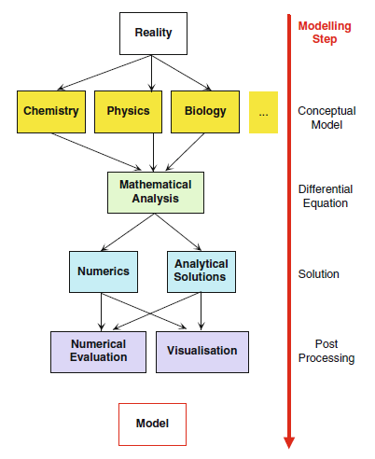
Prvo se mora formulisati konceptualni model. To se postiže korišćenjem naučne i tehničke ekspertize i znanja kao i iskustvo u posmatranju sistema koji se modelira. Kocept uključuje sve procese koji mogu biti relevantni za izučavani sistem. Prvi korak je kvalitativan tj, još ne uključuje brojeve. Naučna i tehnička ekspertiza iz određenih grana je uključena. U slučaju problema životne sredine, saveti iz određenih naučnih disciplina se moraju dobiti i to uglavnom iz: hemije, biologije, fizike, biohemije, geologije, biogeohemije, ekologije, hidrologije, hidraulike ili hidrogeologije.
Sledeći korak je matematičko formulisanje modela. Promenljive i parametri, kao funkcije vremena i prostornih kordinata, su povezani različitim matematičkim izrazima, koji posle određenih tranformacija obično dovode do diferencijalnih jednačina. Fundamentalni teorijski ili empirijski zakoni i principi u kombinaciji sa diferencijalnim jednačinama dovode do matematičkog modela. U najprostijim slučajevima to je samo jedna diferencijalna jednačina a u opštijem slučaju se radi o sistemu diferencijalnih jednačina. To mogu biti obične diferencijalne jednačine koje imaju jednu nezavisnu promenljivu. U opštijem smislu imamo reč o parcijalnim diferencijalnim jednačinama koje zavise više od jedne promenljive. Te jednačine u brojnim primerima moraju imati inicijalne (početne) i granične uslove, da bi kompletirali matematičku formulaciju.
U sledećem koraku dolazimo do kompjutera. Rešenje diferencijalnih jednačina sa inicijalnim i graničnim uslovima se računa uvek sa kompjuterom. Neki put se to rešenje može predstaviti analitičkim izrazom, mada češće to analitičko rešenje nije moguće.
Za većinu problema, definisanih u vidu diferencijalnih jednačina, potrebne su numeričke metode. Pošto se rešenje nemože izraziti eksplicitnom formulom, pribegava se nalaženju aproksimativnih rešenja numeričkim metodama. Dakle, dovoljno je naći približno rešenje, što u kombinaciji sa tolerancijom nekih parametara obezbeđuje dobru tačnost. Mi ćemo koristiti matematički sofware MATLAB.
Da bi rešili problem potrebno je u početku staviti na raspolaganje određene podatke softveru tako da program obrađuje informaciju i pre početka traženja rešenja. To su tzv, pred-procesne radnje. Prost primer je prevođenje vrednosti nekog parametra iz jedne fizičke jedinice u drugu. Određivanje vrednosti nekog parametra iz drugog ili drugih može da bude značajno kompleksnije. Još je veći izazov određivanje distribucije parametra u opsegu modela, baziran na nekim mernim podacima.
Posle računanja aproksimativnog rešenja, obično sledi nekoliko post-procesnih zadataka, pre svih grafička predstava rezultata. Neki put je potrebno izračunati fluks za ključne promenljve da bi se uspostavio celokupni balans za čitav model. Neki put je potrebno uporediti eksperimentalne rezultate sa modelnim.
Gore navedeni koraci u modeliranju se ne moraju striktno poštovati. U praksi se to može raditi istovremeno sa nekoliko koraka. Povratna petlja (feedback loop) se koristi sa određenim zadacima, da bi se poboljšali raniji pristupi, da bi se korigovale greške i da se model podesi prema mernim podacima. Često se i novi podaci dobijaju tako da je podešavanje modela neophodno.
Kao što se vidi na šemi niže, ta povratna sprega se sastoji od verifikacije, kalibracije i validacije. Svi ovi, gore navedeni, termini se koriste u širem kontekstu. Izraz verifikacija se koristi uglavnom u vezi sa testiranjem softvera, koji je najvažniji u razvoju softvera. Kada se startuje softver i kada je „očišćen“, tj, kada počinje da radi korektno, tada se proverava da li sadrži greške („bags“). Da bi se testirale korektne performanse modela, biraju se takve ulazne veličine, znajući kakvi izlazi trebaju da budu, i tako se proverava korektnost rada programa.
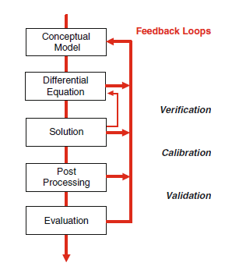
Izraz kalibracija se koristi za proceduru podešavanja modelnih parametara za specifnu primenu programa (code). Izraz je sinonim sa izrazom ocena parametara, što je u strogoj korelaciji sa inverznim modeliranjem.
Ako se rezultati koje daje model ne slaže sa eksperimentalnim podacima, obično se vrši podešavanje glavnih parametara do dobrog slaganja. Ako se to slaganje nemože uspostaviti, tada se vraćamo unazad do konceptualnog modela gde se vrše korekcije.
Validacija je najizazovnija. Da bi model bio validan on mora da se ponaša kao realan sistem. To se misli obično na sistem na koji se primenjuje ali može biti primenjen i na određene tipove drugih sistemima uz, naravno, podešavanje parametara specifičnih za te druge sisteme.

